

Администрация города Ростова-на-дону
Управление по делам гражданской обороны
и чрезвычайным ситуациям
СОХРАНЕНИЕ ЖИЗНИ И ЗДОРОВЬЯ ДЕТЕЙ – ГЛАВНАЯ ОБЯЗАННОСТЬ ВЗРОСЛЫХ!
ЧТОБЫ ДЕТИ БЫЛИ ОТДОХНУВШИМИ, ЗДОРОВЫМИ
И ЖИВЫМИ, ПОМНИТЕ ПРАВИЛА И УСЛОВИЯ
ОРГАНИЗАЦИИ ИХ ОТДЫХА:
- помните - с 22.00 до 6.00 часов детям и подросткам законодательно запрещено появляться на улице без сопровождения взрослых
- контролируйте место пребывания детей
- не разрешайте разговаривать на улице с незнакомыми людьми, входить с ними в подъезд, лифт, открывай дверь людям, которых не знаешь, садиться в чужую машину
- научите ребенка не стесняться звать людей на помощь на улице,
в транспорте, в подъезде
- убедите ребенка, что вы на его стороне, что бы ни случилось
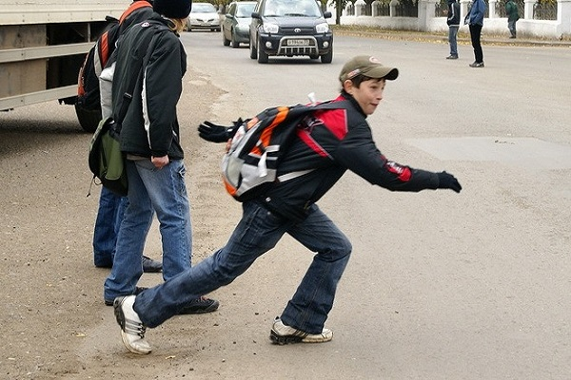
- когда ребенок в воде, не спускайте с него глаз, не отвлекайтесь - подчас минута может обернуться трагедией
- чтобы не стать жертвой или виновником ДТП, обучите детей правилам дорожного движения, научите их быть предельно внимательными на дороге и во дворе
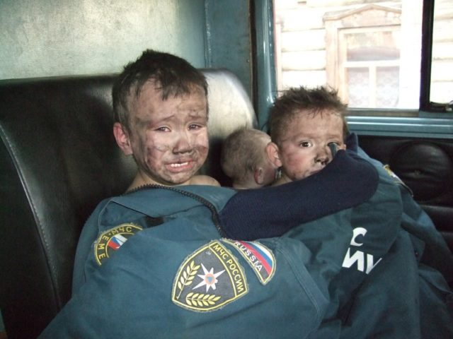
- соблюдайте все требования безопасности, находясь с детьми
на игровой или спортивной площадке, в походе или в парке
- обратите внимание детей на наиболее распространенные случаи пожаров из-за неосторожного обращения с огнем
- в общественных местах, при большом скоплении людей не отпускайте ребенка от себя далеко, вне поля вашего зрения
- не оставляйте ребенка в автомобиле даже с открытыми окнами!
ПОМНИТЕ! РЕБЕНОК БЕРЁТ ПРИМЕР С РОДИТЕЛЕЙ!
В ЭКСТРЕННОЙ СИТУАЦИИ ЗВОНИТЕ - «112»

